**方向盘打法**

时代在进步，科技在发展。人类社会日新月异，相信再过五十年会让人有种犹如隔世、沧海桑田的感觉。交通工具的发展相信也颇为壮观。车子的功能与设计可能远远超出你想象之外；变速排档系统、各项控制开关、导航系统，还有我们无法想象的种种……届时可能连方向盘都会被省略，来自飞机所使用的自动驾驶装置将替你省去驾车的麻烦。或许未来你会怀念那使用多年的圆型旋转方向盘，但是现在的你，知道它正确的操作方法吗？

   或许你会觉得奇怪，方向盘不就是左右转而已吗？那么简单的事情为什么还要来多加研究？其实打方向也是一门大学问。。

**1.赛车与一般车方向盘的不同**

   方程式赛车或Go-Kart小型赛车，方向盘的转向幅度和前轮实际转向幅度几乎是1:1同步，这样的设计使轮胎转向反应直接经由方向盘传给驾驶者，我们一般称它为「路感」；而赛车手就是根据路感的回馈而作出最适当的驾驶反应，换句话说，这样的「转向机构」设计拥有最佳的操控性

   但是类似上述赛车的方向盘设计，对一般驾驶人来说太为敏感，反而危险。因此汽车厂在设计房车所使用的转向系统时，会透过不同齿轮的齿比来进行控制，把灵敏度降低；换句话说，方向盘打了一圈，轮子才转一点。除了操作更省力外，也让方向盘的转向反应控制在一般驾驶者可接受的范围之内。

**2.正确的坐姿是第一要诀**

    由于路况瞬息万变，能够快速且毫无阻碍地转动方向盘便成为第一个基本要诀，因此调整出正确的坐姿便成为安全驾驶的第一步骤。这点相信许多学过车的朋友都非常清楚：座椅位置的调整以两只手握住方向盘3点与9点钟方向时手肘微弯为最佳，因为这可使手臂有充分的活动区域来迅速操作方向盘。

**3. 方向盘的正确握法**

    人们发现如果将方向盘看作钟表的盘面，左手握在九、十时之间，右手握在三、四时之间，双手呈左高右低状操纵方向盘最为合理。这样把握方向盘，当右手在操纵挡把等其他机件时，对左手单独操纵方向盘的影响很小。

**平直道路上直线行驶**

    采用“修正法”来掌握方向盘较为有效。所谓修正法就是微调，每次的调整幅度都控制在３０度之内，当方向偏离行驶中线时才稍做调整，这样可以保证车辆平稳行驶。

**钝角转弯时**

    采用一手轻推一手接应的“传递法”来转向，每次传动幅度在６０至９０度之间，不要太大，一次不够分两次，接应着来，直到将方向转过来。

**锐角转弯、直转弯及循环调头等情况**

    采用动作较大的“大交把法”，即胸部略向前倾，手背向外，手心贴盘，大幅度转向，双手交替连续转向，直到将方向转过来。当然，理论毕竟只是理论，再好的方法也要活学活用才能有效。

    提示：如果在实际行车中您自己的习惯已经形成，只要不是错误，也不必非要一丝不苟地生搬硬套以上的操纵方式，管用就行。不过，如果您在实际操作中有一些错误的习惯，诸如操纵方向盘总爱猛打急回、总是握住方向盘横把转向等等，那您可就要非改不可，因为这样的习惯会带来很多您想象不到的不良后果。

**4.高速行驶（50 km/h以上）方向盘的握法及打法**

    当乘坐姿势调整好之后，再来就是方向盘的握法了。手掌握住方向盘的正确位置当然就是上述的3点与9点钟方向，但手掌并不是扣住的方式，而是轻轻握住外缘。有经验的车主一定清楚，方向盘的操作得依车速快慢而有不同的程度转向动作；当车速越高，方向盘的转动幅度就须要更谨慎。

    行车速度越高，越不容许大幅度打方向盘。最佳的控制法是转向时双手尽量不要离开方向盘；并且转动的角度左右各在45 之内，才不至于产生惯性移动而失控。很多人以一只手控制方向盘，看起来很帅，但万一碰到突发意外时将无法作出正确的反应。

    喜欢开快车的人可能都对路面的响应比较敏感，并且大概身手还都比较敏捷。但你想过没有，再敏捷的身手赶上一部并不"敏感"的车也会让你变得"迟钝"。通常我们阅读一些介绍汽车的文章都会读到关于汽车的操控性一类的字眼，就是指的汽车的操纵稳定性。

    汽车的操纵稳定性是指在驾驶者不感到过分紧张、疲劳的条件下，汽车能遵循驾驶者通过转向系及转向车轮给定的方向行驶，且当遇到外界干扰时，汽车能抵抗干扰而保持稳定行驶的能力。

**汽车的操纵稳定性是决定汽车高速安全行驶的一个主要性能**。它所涉及的范围十分广泛，需要很多的物理参量来评价。

   常用指标如下：

    （1） **转向半径**是评价汽车机动灵活性的物理参量。当然是越小越灵活。

    （2）**转向轻便性**是评价转动方向盘轻便程度的特性。俗话说的"轮发沉"就是指转向不够轻便。

    （3） **汽车的直线行驶性**。包括侧向风稳定性和路面不平度稳定性等。

    （4） **典型行驶工况性能**是指汽车通过某种模拟典型驾驶操作通道的性能。它们能更如实地反映汽车的操纵稳定性。

    （5） **极限行驶性能**是指汽车处于正常行驶与异常危险运动之间的运动状态下的特性，它表明了汽车安全行驶的极限性能。

    由于其它一些指标对于一般驾驶者来说过于专业，所以没有列举。但从以上指标可以看出一部操纵灵活的好车是需要千锤百炼的。车不是能开得越快就越好，关键还是要安全。一般的驾驶员对这些纯理论的参数也许并不在意，但在你开快车时，你对车辆的操纵稳定性了解吗？如果它抵御不住外界突如其来的干扰，你就算有三头六臂也难保安全。

**5.慢速行驶（20-50 km/h）方向盘的握法及打法**

    如同高速行车时的法则，驾驶者对路况的反应时间随着车速而改变。于市区或慢速行车时，反应时间较多，但方向盘转动的幅度将大幅增加，甚至左、右转都超过一圈以上，这时要如何保持最佳的反应状态？

    基本法则仍是以双手操作，转动时以一只手上推、另一只手就下拉的方式接力转动方向盘，在转动的同时，双手依然可保持在3点与9点钟方向。

**6.慢速回转（20 km/h以下）方向盘的握法及打法**

    市区巷道对驾驶人来说无异于羊肠小道，要在这样的路况下让自己从容不迫地行车，精准的掌握转向角度变成了唯一要诀。车子回转需要注意的就是如何快速使方向盘回正，奇怪吗？转方向盘时同样以一只手推、一只手拉的方式，但此时得腾出一只手来移向另一只手附近位置，来接替转动方向盘；您可以用外握式或内握式来握好方向盘。在快速回转时可放松手掌让方向盘自行快速回正，但可不是任由它自行旋转，双手仍需含着方向盘保持随时可以控制的状态，如此才能够随心所欲悠游于大街小巷之间。

如果仅凭想象，可能每个人都会认为操纵方向盘是再简单不过的驾驶技巧。不过，常识性的东西往往更需要认真学习。

**方向盘的正确打法**  
  
弯道上打方向是有技巧的，应该注意以下几点：   
1、车速不能太快，按规定不得超过30码；   
2、进入弯道时要根据弯道的弧度慢慢地转动方向（右脚可带点刹，左脚可放在离合上，根据需要踏离合），要看着车头，车头即将转正时，则开始回方向，待完全转过来后，则将方向回完，再加油前进。   
3、转弯时千万不要记方向的转数，如果光记转数不看车头方向，很容易出事，只要看着车头前方就行了，手中的操作是根据车头的情况变化的。

**方向盘两种打法和刹车踩法小要点**

**方向盘的两种打法 快回法打回法**

　　●　少打快回法 此法用于坑坑洼洼的道路，假如前面有一水沟，先用连续制动法控制车速，当前轮接近水沟边缘就要下落时，踩下离合器踏板，松开制动器踏板，把方向往左稍许打一点，利用车的惯性使左右前轮先后斜滑入沟，而后快速回正方向加油慢慢上沟，这样使两轮一前一后斜角滑沟，减轻了两轮同时跳跃造成的震动。

　　●　慢慢打回法 此法用于S形弯路，这种弯路如采取猛打快回，乘客必有东摇西摆的感觉，因此采取慢打慢回法。先将汽车朝路中略靠右进入S形弯路口，再渐渐靠右边，当车进入第一个S形弯当中时，方向盘慢慢左打，然后即刻往右回来少许，再慢慢向左复原行正中线，而后再靠右进入第二个S形弯，这样反复进行操作。这种打法的特点是：转弯弧度减小，离心力所产生的惯性降低。

**刹车踩法 先急后稳连续制动蜻蜓点水**

　　●　先急后稳法 碰到突然情况时，第一脚制动先急踩下去，紧接着缓补第二脚，然后根据发生情况的距离慢慢松开制动器踏板，根据车速换入适当挡位，跟上油门恢复正常行驶，即在第一脚刹车后，汽车点头刚开始回位时再补上第二脚，使其不能迅速回位，而后再慢慢松开制动踏板，这样就降低了由于车速的急剧变化所造成的来回冲击，使乘客感到稳定。

　　●　连续制动法 碰上情况提前放油门减速，同时把制动器踏板连续缓缓踩下。这种提前减速制动降低了因紧急制动所造成的危害，但此制动法初学者应慎用。

　　●　蜻蜓点水制动法 这种制动法通常是雨天或泥泞路面使用，它像蜻蜓点水一样轻轻地一点一点来制动。这种制动法可降低由于车轮被抱死所出现的方向失控。有ABS的车辆不需这样操作。

如何正确控制汽车方向盘

一、养成良好的驾驶姿势

正确的驾驶姿势能够减轻驾驶者的疲劳程度、便于使用各种驾驶操纵机件、观察各仪表以及车前车后和周围的情况。

    规范的驾驶姿势是什么呢？第一、上车后将身体对正方向盘并保持正直。后背轻靠于后背椅上，此时根据身高，可对座位子以前后调整至合适状态。有安全带的车辆要按规定系好安全带。第二、两眼平视前方，左手轻握方向盘左上方，右手轻握方向盘右下方，且两肘放松自然下垂。此时，左手和右手大拇指应自然伸直，且靠于方向盘轮缘上部，其余四指应由外向内轻握。第三、左脚放在离合器踏板下方，右脚轻放于加速踏板三分之二处。总之，使自己坐在座位上身体轻松、舒适、自然、动作协调灵活即可。

二、培养良好的方向感

    平路起步时，要保持正确的驾驶姿势，做到目视前方，看远顾近，照顾两侧，不得低头看各机件。在平直的道路上使用方向盘，两手的动作应平衡，相互配合，避免不必要的晃动。如果方向盘受路面凸凹影响，使前轮受到冲击振动而发生偏斜时，应握紧方向盘，以免方向盘受车辆的猛烈振动而回转，击伤手指或手腕。若车头向左（右）偏斜时，应向右（左）修正方向，待车头接近回到行驶路线时，再逐渐将方向盘回正，此时修正方向应少打少回，避免“画龙”现象。牢记打回方向盘的原则：“打多少回多少，少打少回，慢打慢回，大打大回，快打快回”。

在修正方向期间，许多新车主容易犯眼睛死盯车头的毛病，当车头明显偏斜，再去修正方向时，大都比较晚了，最终导致车辆始终在路面上一左一右再左再右的“画龙”局面。有的车主在回正方向时，其幅度又太大，当发现车头偏斜时，又迅速向相反方向修正，这样不停地修正方向是产生“搓方向”的根本原因。这种操作方法除了加剧机件磨损外，还增加了车主的疲劳程度，更重要的是给安全行车带来了不利影响。

       要避免车辆“画龙”和“搓方向”现象产生，第一、必须充分利用车头某一参照物（如汽车水箱盖等）。当参照物位于道路中间或一处时，应能正确感觉到车辆此时所在位置，以确定打方向的时机及幅度大小。第二、要充分利用两眼的余光作用。克服眼睛看远不顾近，或死盯车头附近，造成修正方向时机较晚的现象。第三、养成车头不偏斜就不动方向盘的良好习惯。在修正方向时要做到“及时”，不宜过晚，且幅度适中。一般在回正方向时应稍早，且幅度也要小，然后稍用力握住方向盘。第四、结合场地训练，训练转动方向盘的时机和速度。在驾校学车的时候大家都练过如绕“8”字形和直角转弯，这对把握转向时机很有帮助。找一块较大的空场地练车，用不了多少时间就会收到很好的效果。第五、车辆靠右侧行驶时，为防止车头向右侧偏斜，应将方向盘左转至无游动间隙，以便左手能感觉车辆此时所在位置。

三、方向盘的打法

方向盘的打法主要包括单手掌推（Palming）、交叉（Hand-over-hand）和推拉Shuffle steering。前两种技术缺点太多，例如单手掌推法时手掌滑脱就会出事，另外有气囊的汽车如果发生撞车，掌推法易导致胳膊被气囊打折，因为气囊是从方向盘中心爆出；交叉打法的主要问题也是气囊打折双臂的潜在危险，另外，双臂的频繁交叉有时候会把手臂动作弄迷糊，延误操作时间。较好的打法是洗牌法，又细分为普通洗牌法和Ore洗牌法。普通洗牌法就是左手始终握在方向盘左半部，右手始终握在右半部，两手往上不能越过12点，往下不能越过6点。右转弯时，右手下拉，左手滑动，如果右手拉到6点还需继续右转，那么左手抓住轮子让它停转，右手上滑到一定位置抓牢，放松左手，继续用右手下拉。这里之所以只用右手拉不用左手推，是因为拉是背部肌肉用力，推是臂部肌肉用力，前者比后者省劲。左转弯的情况正好相反。 Ore洗牌法是在普通洗牌法基础上增加了一个限制：双手始终在同一高度上。例如右转弯时，右手下拉，左手跟着向下滑动，如果右手拉到6点还需继续右转，那么左手此时从6点的位置上开始上推，右手跟着上滑。普通洗牌法的好处一是避免了气囊打折手臂的危险，二是由于不存在交叉使动作搞迷糊。Ore洗牌法则更进一步，更加科学地规范了左右手的动作，可以不间断地完成各种从简单到复杂的转向动作。

●　少打快回法：此法用于坑坑洼洼的道路，假如前面有一水沟，先用连续制动法控制车速，当前轮接近水沟边缘就要下落时，踩下离合器踏板，松开制动器踏板，把方向往左稍许打一点，利用车的惯性使左右前轮先后斜滑入沟，而后快速回正方向加油慢慢上沟，这样使两轮一前一后斜角滑沟，减轻了两轮同时跳跃造成的震动。

●　慢慢打回法：此法用于S形弯路，这种弯路如采取猛打快回，乘客必有东摇西摆的感觉，因此采取慢打慢回法。先将汽车朝路中略靠右进入S形弯路口，再渐渐靠右边，当车进入第一个S形弯当中时，方向盘慢慢左打，然后即刻往右回来少许，再慢慢向左复原行正中线，而后再靠右进入第二个S形弯，这样反复进行操作。这种打法的特点是：转弯弧度减小，离心力所产生的惯性降低。

● 汽车靠边停车方向盘的打法：如汽车靠右边停车。第一把方向：向右打一圈（当然，具体打多大，依据实际情况）;第二把方向：向左打两圈；第三把方向：向右回一圈。解释：第二把的作用是第一圈车轮回正，但是汽车是向右偏斜的，所以还要再打一圈向左，当感觉车身与公路平行时打第三把方向，车身和车轮都直了。这就是汽车在公路上行驶时我们修正方向的方向盘原则——三把方向法则。汽车改变行驶轨道仍然时三把方向，因为它和靠边停车的情  
况时一样的。

|  |  |
| --- | --- |
| **iReader** |  |

一般的车朝一方最多转1.75圈，对应转约40度左右。那么从最左到最右最多转3.5圈对应为80度左右，要转45度方向盘要转709度也就是差一点2圈。

学开车首先要学会的是打方向盘，这就跟想泡妞就先要了解她的性格爱好是一样一样的。不过也正因为打方向是最基础的开车技能，所以很多人都并不重视。尤其是现在越来越多汽车辅助驾驶、电子安全设备的出现，让大家也越来越忽视自身驾驶技能的提高。有没有想过如果有一天碰上突发事故，而这些电子辅助设备又突然失灵的情况下，能挽回你的生命的只有你自己的驾驶技术。就如下面文章中的这个视频：

[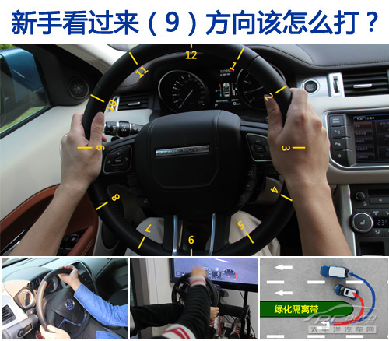](http://www.pcauto.com.cn/images/html/viewpic_pcauto.htm?http://img0.pcauto.com.cn/pcauto/1212/25/2269823_7.jpg&channel=5902)

**● 小老外超牛打方向盘 硬把失控车辆摆回来**

　　下面这个视频是国外一小老外，驾驶一辆没有配备ESP的老款[奥迪](http://price.pcauto.com.cn/price/nb1/)车在高速行驶时。因为过弯道时车速过快导致车辆失控，小老外却冷静地通过快速来回反打方向盘最终把车身稳定下来。从整个过程来看，小老外的心理、驾驶技术、反应速度都是一流。当然最让我们深刻的应该是，小老外在整个过程当中打方向盘的方法。下面我们一起来细细看看这个视频吧：

**视频开始：小老外示范了正确的握方向盘手法**

　　我们都知道，正确的握方向盘位置应该是在方向盘的3点和9点的位置。而小老外在开车的过程当中，除了在换挡，其他时间右手都是保持在3点钟的位置。(左手因为不在镜头内无法分析)正确的握方向盘手法，给后面车辆失控后一连串快速打方向盘的操作打好了基础。

[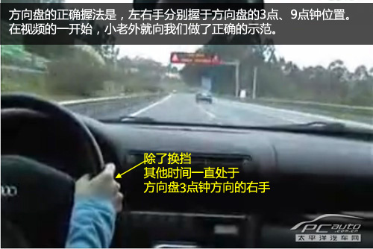](http://www.pcauto.com.cn/images/html/viewpic_pcauto.htm?http://img0.pcauto.com.cn/pcauto/1212/26/2285778_2269823.jpg&channel=5902)

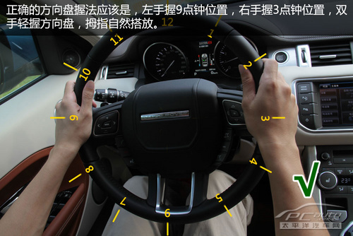

**视频的53秒，车辆开始失控往右边护栏撞去**

　　小老外第一时间反应往左边连续反打一圈半。这时左右两只手都在镜头之外，我们无法准确分析其打方向盘的换手过程。不过通过我们的实际演练，在往左边连续挨打一圈半时，左右手需要交换两次。

[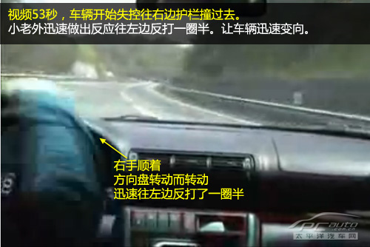](http://www.pcauto.com.cn/images/html/viewpic_pcauto.htm?http://img0.pcauto.com.cn/pcauto/1212/16/2269823_2.jpg&channel=5902)

　　在打方向盘超过半圈时，我们就必须通过换手来完成后面的转动。（除非你是一天生手能180度随便旋转的怪胎）有些人在换手后，喜欢反手捉着方向盘转动。帅是很帅，但是当你想反打回来时，你就会发现因为手的生理结构导致你无法打回来，而松手却转换过来又要浪费时间。如果遇到突发事件，后果真的是不堪设想了。

[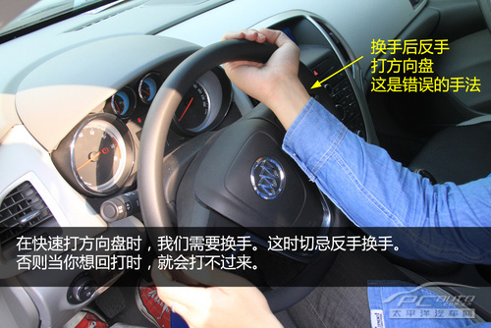](http://www.pcauto.com.cn/images/html/viewpic_pcauto.htm?http://img0.pcauto.com.cn/pcauto/1212/16/2269823_3.jpg&channel=5902)



**视频54-55秒，第一个最危险的时期**

　　经过上一秒的连续左打方向盘，车辆已经往左边大幅度倾斜。这时可以说是最危险的时期，小老外迅速往右边反打两圈半。这时两只手都进入了镜头，可以看到当小老外的左手随着方向盘到达3点钟方向时，右手迅速松开搭上12点钟位置，然后左手再迅速回到9点钟位置。如此循环，这就是连续快速打方向盘时的换手技巧。你看懂了吗?

[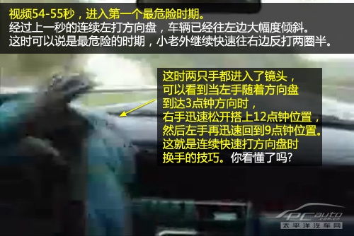](http://www.pcauto.com.cn/images/html/viewpic_pcauto.htm?http://img0.pcauto.com.cn/pcauto/1212/16/2269823_5.jpg&channel=5902)

　　小老外给我个完美的演示了，在高速大幅度打方向盘时左右手应该怎样转换。如果大家看不清楚，可以再看下面编辑为大家做的动态演示。



　　小编有一个同事，打方向盘时喜欢慢慢地“撸”。就是过一个弯，他一点点地打方向盘，打过去一点回一下。真的让我想起了一句话：“宅男都是互撸娃，废纸伤身。”为了让大家更直观地了解何为撸方向盘，送上GIF动态图片一张。



**视频55-56秒，第二个最危险的时期**

　　车辆在上一秒的操作后大幅度向右边倾斜，进入第二个高危险期。小老外继续施展无影手神功，往左边快速反打两圈半。因为这时双手又处于镜头之外，我们依然无法看到期换手过程。

[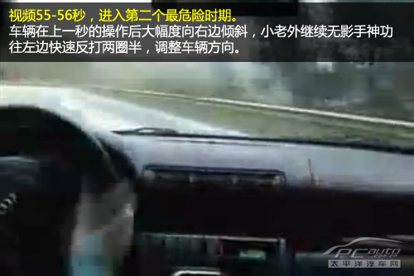](http://www.pcauto.com.cn/images/html/viewpic_pcauto.htm?http://img0.pcauto.com.cn/pcauto/1212/16/2269823_6.jpg&channel=5902)

**视频57-58秒，车辆初步得到控制**

　　视频进行到这个时间段，可以看到车速已经明显降下来，已经度过了最危险的时期。虽然车辆往左边的倾斜幅度依然较大，不过已经属于可控制范围内。小老外这次用不算太快的速度往右边打了两圈，手法跟前面的一样，看来是浸淫打方向盘好多年的老司机。

[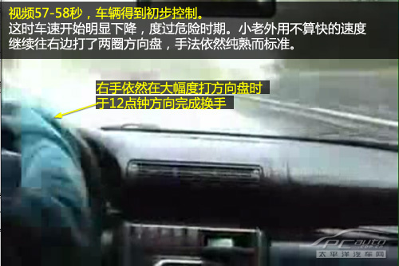](http://www.pcauto.com.cn/images/html/viewpic_pcauto.htm?http://img0.pcauto.com.cn/pcauto/1212/16/2269823_7.jpg&channel=5902)

**视频59-60秒，车身已经基本稳定，车速也已经降到很低。**

　　小老外把方向盘向左打了半圈，然后再向右打了半圈。经过这样的小幅度调整，车辆已经彻底稳定下来。踩刹车让车停下，音乐天衣无缝地响了起来。

[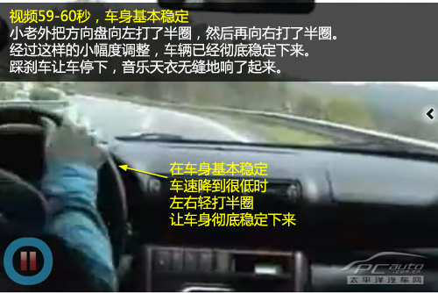](http://www.pcauto.com.cn/images/html/viewpic_pcauto.htm?http://img0.pcauto.com.cn/pcauto/1212/16/2269823_8.jpg&channel=5902)

**很有素质的小老外，停车马上开启双闪**

　　小老外明显很有素质，车子停下后马上开启了双闪警示灯。然后拉上手刹，才下车查看车辆是否有损坏。开启双闪灯可以提醒后面的车辆注意避让，拉上手刹可以避免车辆溜车把自己轧压，建议都大家好好学习学习。

[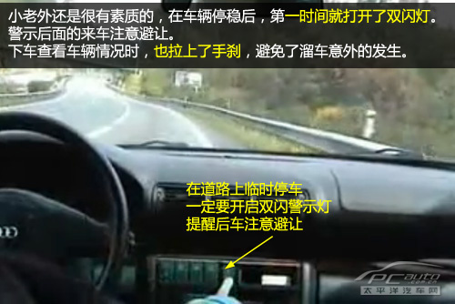](http://www.pcauto.com.cn/images/html/viewpic_pcauto.htm?http://img0.pcauto.com.cn/pcauto/1212/16/2269823_9.jpg&channel=5902)

　　上面视频中说到的打方向技巧，只是在遇到紧急状况时才能用到。不过这天下哪有这么多紧急状况，也没有哪个谁会天天遇到紧急状况的。所以下面还是给大家来点实际的东西——三个常见难度弯过弯技巧。

**● 过不同弯道打方向的技巧**

**1、发夹弯**

　　发夹弯也叫手肘弯或者U型弯，在一般的市区驾驶中很少见到，不过在一些山区旅游景点上却常常能见到。这种弯对于新手来说有很大的挑战难度，很多时候连老手也不一定能把握得好过弯的角度和弧线。

[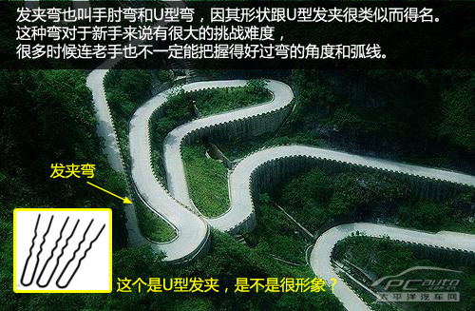](http://www.pcauto.com.cn/images/html/viewpic_pcauto.htm?http://img0.pcauto.com.cn/pcauto/1212/16/2269823_10.jpg&channel=5902)

　　过发夹弯的技巧无非有两种，最常规的技巧是内外内过弯法。在入弯之前把车辆往变道外侧稍打方向盘，在入弯时贴近变道内侧，而出弯时则再次往弯道外侧稍打方向盘。

[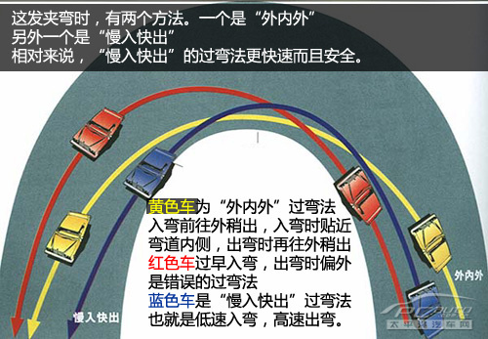](http://www.pcauto.com.cn/images/html/viewpic_pcauto.htm?http://img0.pcauto.com.cn/pcauto/1212/16/2269823_11.jpg&channel=5902)

　　另外一个方法就是慢进快出;意思是在入弯前减速换低挡，然后贴近弯道内侧入弯，出弯后迅速加油提速离开。

　　无论是哪个方法，在这里都需要注意打方向盘一定要快且连贯。别一点一点地慢慢挪方向盘，否则除了弯转不过来之外，出了弯后想要回直也不记得要回多少圈。

**2、连续弯**

[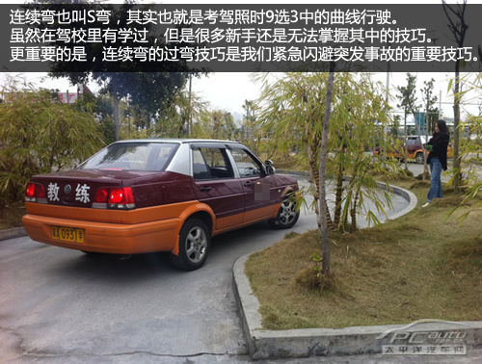](http://www.pcauto.com.cn/images/html/viewpic_pcauto.htm?http://img0.pcauto.com.cn/pcauto/1212/16/2269823_12.jpg&channel=5902)

　　连续弯也叫S弯，其实也就是考驾照时9选3中的曲线行驶。虽然在驾校里有学过，但是很多新手还是无法掌握其中的技巧。重要的是连续弯道技巧，在日常驾驶中是躲避危险的最有效技巧，大家可以看看下面这个视频，司机就是利用连续过弯的技巧，很牛地闪过了前面失控翻车的事故车辆。

【千钧一发！牛逼司机潇洒避让高速失控翻转小货车】



**3、调头弯**

　　调头弯是日常生活中很常见的一种弯道，因为道路设计的原因，大家过这种弯道都没有什么问题。而在这里提出来说是因为，有些人能用很小的角度过调头弯，有些人过个调头弯却要横占两条或者三条车道。这是为什么呢?

[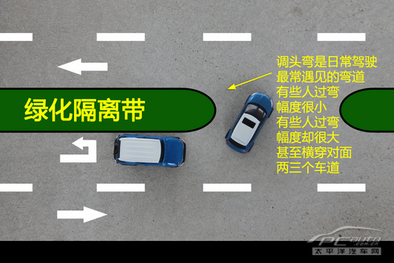](http://www.pcauto.com.cn/images/html/viewpic_pcauto.htm?http://img0.pcauto.com.cn/pcauto/1212/19/2269823_4.jpg&channel=5902)

[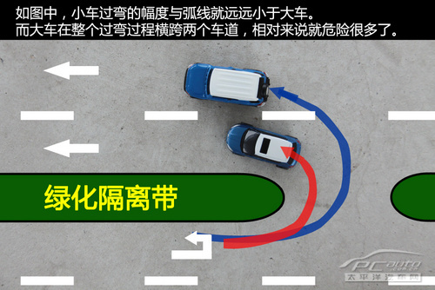](http://www.pcauto.com.cn/images/html/viewpic_pcauto.htm?http://img0.pcauto.com.cn/pcauto/1212/19/2269823_5.jpg&channel=5902)

　　过调头弯时，也分两种情况。一种是当两边车流较大时，应该以低速低挡入弯，方向盘打满紧贴弯道过弯。如果两边没有车辆时，则可以较快车速过弯，这时过弯的幅度可以稍大些，这样车辆更不容易失控。

[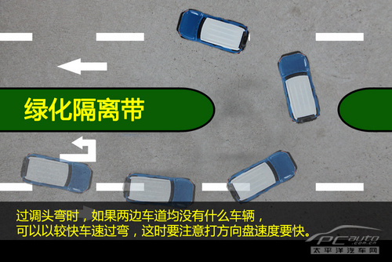](http://www.pcauto.com.cn/images/html/viewpic_pcauto.htm?http://img0.pcauto.com.cn/pcauto/1212/25/2269823_19.jpg&channel=5902)

[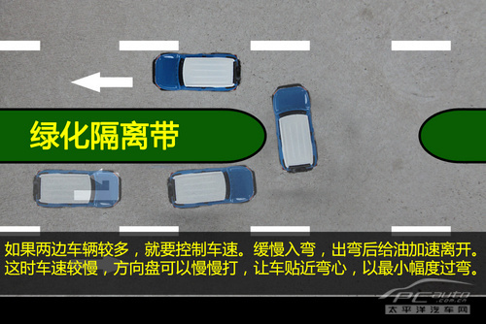](http://www.pcauto.com.cn/images/html/viewpic_pcauto.htm?http://img0.pcauto.com.cn/pcauto/1212/25/2269823_20.jpg&channel=5902)

**总结：**看完这篇文章，不知道大家有没有意识到正确打方向盘的重要性?在小编看来驾驶技术的高低，除了本身经验的积累、反应的速度外，跟正确的操作技巧也离不开。当然不可避免的是，还需要一点运气成份。毕竟运气差的，喝口水也是会被噎死的 。

**如果想了解更多新手开车注意事项，请点击以下链接，以进入相关内容：**

新手看过来（8）半坡起步技巧一看就懂  
<http://drivers.pcauto.com.cn/yangche/point/1212/2264852.html>  
新手看过来（7）应对货车实用[驾驶技巧](http://www.pcauto.com.cn/playcar/saft/jsjq/)  
<http://drivers.pcauto.com.cn/yangche/point/1209/2151085.html>  
新手看过来（6）高速公路行车实用技巧  
<http://drivers.pcauto.com.cn/yangche/point/1209/2151048.html>

　如果随机问一个司机如何把握方向盘，可以得到许多种答案：刚从驾校毕业的人会选择四、九点式——左手握住方向盘的九点钟位置，右手握四点钟位置；有点技术了，一些人会选择左手搭在方向盘的顶端，右臂靠在中间的扶手箱上；再后来，有人会选择把座椅向后调一些，身体半躺着，用手握着方向盘的下端。但告诉你，这些都不是安全的开车姿势。

　　如果把方向盘看成钟表盘面，正确的手势左手握在九、十时之间，右手握在三、四时之间，在发生碰撞时，这样的姿势更有利于支撑身体。如果只用四指握住方向盘，大拇指挑起贴在方向盘上，当车轮撞到石头或高台阶时，前轮有时会突然转向一侧，带动前轮快速旋转，就有可能将拇指打折。

　　眼睛要到处看。新手上路后，全部精力都集中在正前方，生怕撞到前面的车。其实，除了注意前车的动向外，还要充分利用车上的三块反光镜，随时观察、了解侧面和后面来车的位置、车速。踩刹车前，看一下中间的后视镜，后车是否跟车太近，是否需要轻踩刹车、亮起刹车灯提醒后车注意。

　　还要身体满座椅。很多新手因为车感差，为了看到车头，就尽量将座位调整得靠前一些，几乎是抱着方向盘开车；还有一些老司机，跑长途时喜欢将座椅靠背向后倾斜，采用半躺的姿势开车，这都是不安全的做法。正确的做法是，先将座椅靠背的后倾角调整到110度左右。有科学实验表明，这个角度最符合人体工程学，身体不易疲劳；再将身体靠紧座椅的靠背，将座椅坐满、坐实；然后将腕关节搭在方向盘的顶端，调整座椅前后距离，使肘关节仍能保持弯曲。

　　别穿高跟鞋，年轻的女司机因为穿高跟鞋不能将刹车踏板踩到底，造成追尾的现象已经屡见不鲜了。所以开车时鞋子一定要合适。鞋底一定要防滑，沾了水的鞋底和拖鞋容易滑脱，是事故的隐患。

　　另外，穿裙子的女士要注意上车时的尴尬，因为穿短裙的容易春光外泄，穿长裙的则要手忙脚乱地提起裙子防止绊倒。正确的上车程序是：打开车门，转身侧向车身，并紧双腿，坐进车内，再将腿收进车内。

# 姿势要正确 从学车开始正确打方向盘

万丈高楼平地起，所有东西打基础最重要。对于学车打方向盘是最基础的技能。这个技能学好了，路上面对各种突发状况都能及时做出正确的反应和操作。但是，编辑在日常乘车过程中发现，无论是新手老手，都多多少少存在着错误操控方向盘的习惯。本文将会罗列出9种常见错误手势，同时与大家一起重温正确的打方向盘手法。

[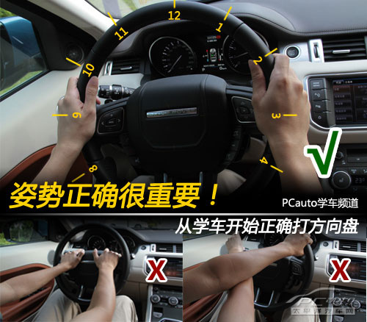](http://www.pcauto.com.cn/images/html/viewpic_pcauto.htm?http://img0.pcauto.com.cn/pcauto/1207/17/2029122_10.jpg&channel=5989)

**● 打方向盘错误手势一：揉面团式**

[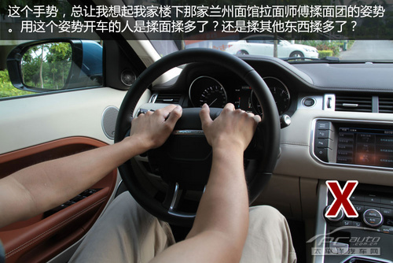](http://www.pcauto.com.cn/images/html/viewpic_pcauto.htm?http://img0.pcauto.com.cn/pcauto/1207/13/2029122_IMG_2045_exposure1.jpg&channel=5989)

　　这个手势，总让我想起我家楼下那家兰州面馆拉面师傅揉面团的姿势。这手势不算多见，不过在编辑部里就有这么一个奇葩。我多次在乘坐他驾驶的车时发现他用出这个手势。我不知道他是平时搓面搓多了，还是搓其他什么搓多了，才会有这个手势习惯。

**● 打方向盘错误手势二：手扶拖拉机式**

[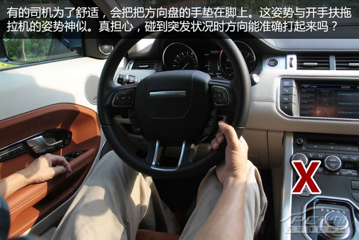](http://www.pcauto.com.cn/images/html/viewpic_pcauto.htm?http://img0.pcauto.com.cn/pcauto/1207/13/2029122_IMG_2043_exposure.jpg&channel=5989)

　　小的时候，特羡慕农村的大表哥，每天开着台手扶拖拉机在农田里驰骋。端坐在铁制小圆凳上，双腿自然分开，右手轻握扶手，左手自然撩拨换挡。那姿势那叫一个潇洒，至今念念不忘。想不到多年后，众多小车司机把这姿势完美转移到了汽车驾驶上。可是，在紧急情况下，方向盘能打得过来吗？

**● 打方向盘错误手势三：一阳指式**

[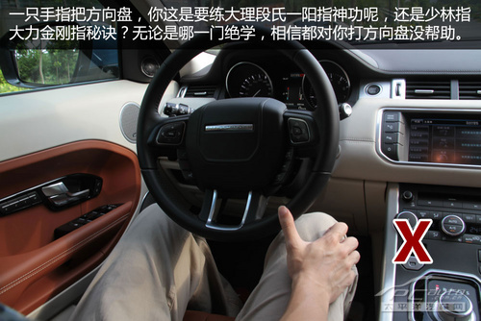](http://www.pcauto.com.cn/images/html/viewpic_pcauto.htm?http://img0.pcauto.com.cn/pcauto/1207/13/2029122_IMG_2044_exposure.jpg&channel=5989)

　　单指扶方向盘，这个只能用于固定方向盘的位置，对于打方向盘可以说是完全错误。除非你告诉我你正在练了一阳指、少林大力金刚指之类的武林绝学。

**● 打方向盘错误手势四：打麻将式**

[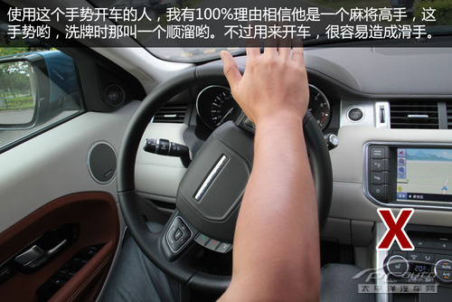](http://www.pcauto.com.cn/images/html/viewpic_pcauto.htm?http://img0.pcauto.com.cn/pcauto/1207/13/2029122_IMG_2118_exposure.jpg&channel=5989)

　　使用这个手势开车的司机，我有100%的理由相信是一个打麻将的高手，洗起牌来那叫一个熟练。不过，如果手掌出汗、或者方向盘表面花纹磨损过度时，非常容易引起打滑。

**● 打方向盘错误手势五：正十字死光、反十字死光**

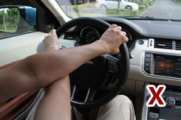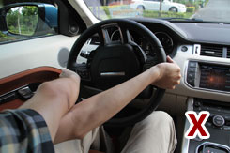

　　这两种姿势多见于新手学车时，在猛打了一圈方向盘后，由于用力过猛，手握在方向盘上忘记松开了。结果就纠结在一起了。建议，学车时放轻松，记熟打方向盘的正确姿势，如果你又忘记打方向盘正确姿势了，滚动鼠标往上重新阅读本文一次。

**● 打方向盘错误手势六：手握方向盘11、1点钟位置**

[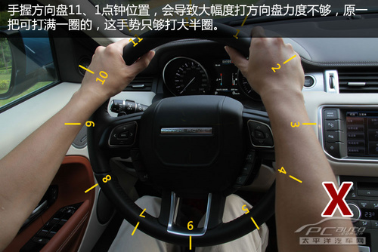](http://www.pcauto.com.cn/images/html/viewpic_pcauto.htm?http://img0.pcauto.com.cn/pcauto/1207/13/2029122_IMG_2039_exposure.jpg&channel=5989)

　　这个手势多见于，座位较近方向盘或者司机身材较为高大。使用这个手势的情况下，原本可以一把打满一圈的，却只够打大半圈。建议，把驾驶座椅调整到适合自己的位置，然后调整正确的手势。

**● 打方向盘错误手势七：手握方向盘7、5点钟位置**

[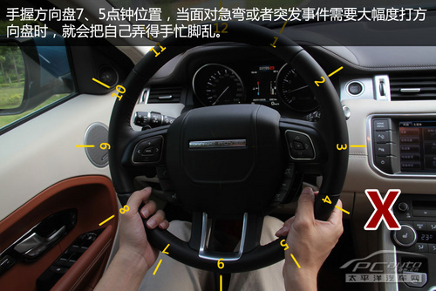](http://www.pcauto.com.cn/images/html/viewpic_pcauto.htm?http://img0.pcauto.com.cn/pcauto/1207/13/2029122_IMG_2040_exposure.jpg&channel=5989)

　　这个手势的特点是打起方向来一点点地挪移，不急不燥，不温不火，优雅秀气，很有大家闰秀的感觉，所以多见于女司机。但是，当面对急弯或者突发事件需要大幅度打方向盘时，就会把自己弄得手忙脚乱，甚至打不过弯。

**● 打方向盘错误手势八：双手握方向盘12点钟位置**

[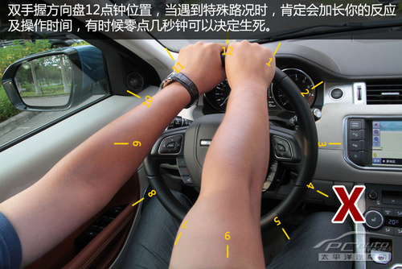](http://www.pcauto.com.cn/images/html/viewpic_pcauto.htm?http://img0.pcauto.com.cn/pcauto/1207/13/2029122_IMG_2119_exposure.jpg&channel=5989)

　　很多司机在开车累了后，都会习惯于采用这个手势来休息，常见于等红灯、定速巡航、前面路况良好的情况下。如果仅用于休息片刻问题不大，但如果长时间维持这个手势，当遇到特殊路况时，肯定会加长你的反应及操作时间，有时候零点几秒钟可以决定生死。

**● 打方向盘错误手势九：一手扶方向盘、一手挡位杆**

[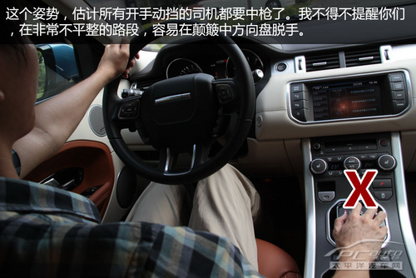](http://www.pcauto.com.cn/images/html/viewpic_pcauto.htm?http://img0.pcauto.com.cn/pcauto/1207/13/2029122_IMG_2042_exposure.jpg&channel=5989)

　　开手动挡汽车的司机们估计要集体中枪了。我理解你们需要随时切换挡位，我相信你们的技术是过关的，但还是不得不提醒你们，这个手势在面对一些非常不平整的路段时，容易在颠簸中方向盘脱手。

　　看完上面错误手势，下面让我们一起来看看，正确打方向盘手势应该是怎么样的。

**● 打方向盘正确手势**

[](http://www.pcauto.com.cn/images/html/viewpic_pcauto.htm?http://img0.pcauto.com.cn/pcauto/1207/13/2029122_IMG_2038_exposure.jpg&channel=5989)

　　正确的方向盘手势应该是左手握方向盘9点钟位置，右手握方向盘3点钟位置，手掌稍用力收紧，拇指自然搭放。为了让大家能更全面地了解方向盘的正确打法，我们特意找到了下面这一段非常实用的教学视频。

　　从教学视频当中我们可以看到，**如果你想要分辨自己打方向盘是半圈还是一圈**，可以参照方向盘上的品牌标志和喇叭标识。打一圈后，品牌标志和喇叭的位置不变。打半圈的话，品牌标志和喇叭就是倒过来。

[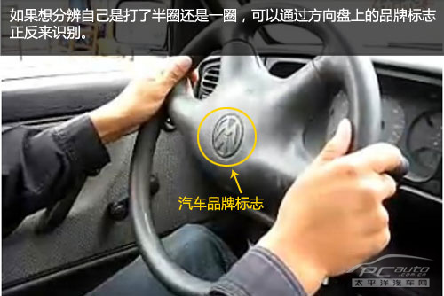](http://www.pcauto.com.cn/images/html/viewpic_pcauto.htm?http://img0.pcauto.com.cn/pcauto/1207/17/2029122_44.jpg&channel=5989)

　　在打方向盘过程中，**如果你忘记了自己打了多少圈**，可以往一个方向打到尽，然后再回正重新开始打。

[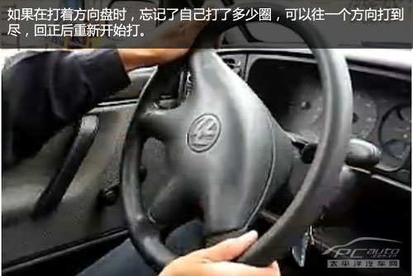](http://www.pcauto.com.cn/images/html/viewpic_pcauto.htm?http://img0.pcauto.com.cn/pcauto/1207/17/2029122_22.jpg&channel=5989)

**如果需要大幅度打方向盘**，要注意双手的交替，避免手纠缠在一起。一手推一手转。例如往右打一圈一时的操作如下：左手往右推，右手顺势往左转，当左手到达3点钟位置，右手到达9点钟位置时，迅速松开右手，左手继续往右打方向盘至6点钟位置，这时右手重新握住12点钟位置继续打方向盘至标致回正。

[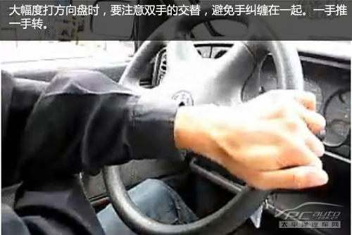](http://www.pcauto.com.cn/images/html/viewpic_pcauto.htm?http://img0.pcauto.com.cn/pcauto/1207/17/2029122_55.jpg&channel=5989)

**总结：**方向盘的操控，对于经常开车的人来说，是下意识的行为判断。很多司机都因为过度依赖意识，而忽略了一些正确的操作，也正因为如此才为意外埋下了伏笔。所以，无论你是正在学车的学员，或者已经是拥有多年驾驶经验的老司机，都希望大家能重视正确操作方向盘，莫因事小而不为，却至大祸避不及。

# 新手看过来（5）谈地下车库驾驶注意事项

近日在杭州发生的XC60于地库内撞墙的意外令人扼腕，意外中不幸遇难的女司机是一位刚领证的新手。虽然这次意外很大程度上与新手操作不慎有关，但我们也要从地下车库的设计当中找原因。如今，不少地下车库为了尽可能多地设置停车位，而从设计上着手，导致出现了陡坡、急弯、螺旋弯、窄道等驾驶难度较高的车库结构，即使是经验丰富的老司机也未必能应对自如。本期文章，我们就来谈一谈地下车库中应该注意的常见问题。

[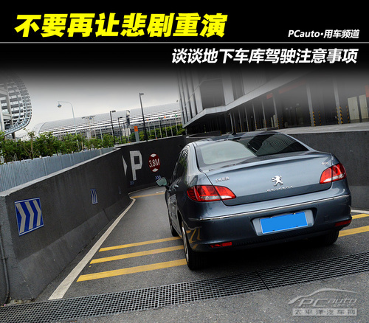](http://www.pcauto.com.cn/images/html/viewpic_pcauto.htm?http://img0.pcauto.com.cn/pcauto/1207/03/2010587_1-1.jpg&channel=6244)

**相关文章：**

从试车撞墙事件 分析新手致命的驾驶行为  
<http://drivers.pcauto.com.cn/1206/2008215.html>

**● 取卡时停车拉手刹最靠谱**

　　不少司机开车进入车库时，为了节省时间，都习惯踩着刹车取卡；即使车辆离发卡机较远，他们也是踩着刹车将身体探出去取卡。这样操作，车主稍有不慎就会造成车辆失控，撞毁车辆，现实中已经出现过类似的意外事故，甚至还造成了人员伤亡，如此危险的操作的确要不得。

[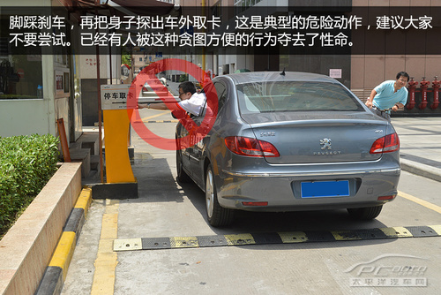](http://www.pcauto.com.cn/images/html/viewpic_pcauto.htm?http://img0.pcauto.com.cn/pcauto/1207/03/2010587_4-1.jpg&channel=6244)

　　我们进入车库取卡之前，最安全的做法就是让车辆尽量靠近发卡机，然后停车挂空挡拉手刹，再伸手取卡；假如车辆离发卡机较远，手够不着卡的话，我们应将车辆停稳后下车取卡。

[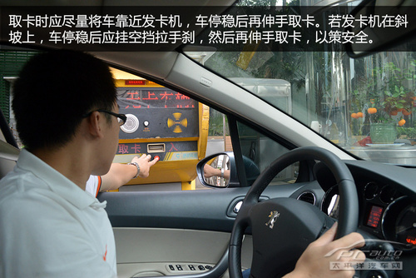](http://www.pcauto.com.cn/images/html/viewpic_pcauto.htm?http://img0.pcauto.com.cn/pcauto/1207/03/2010587_5-2.jpg&channel=6244)

[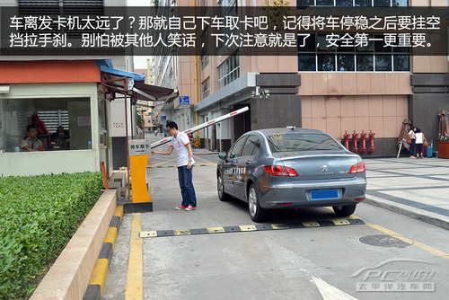](http://www.pcauto.com.cn/images/html/viewpic_pcauto.htm?http://img0.pcauto.com.cn/pcauto/1207/03/2010587_6-1.jpg&channel=6244)

　　我们取卡上车之后，别忘了重新系好安全带。这次XC60的女司机在撞墙意外中遇难的主要原因，就是没有系上安全带。

[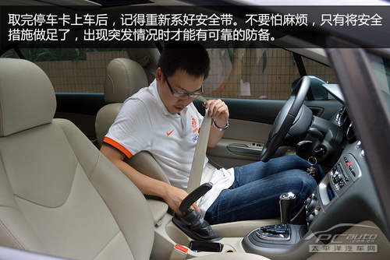](http://www.pcauto.com.cn/images/html/viewpic_pcauto.htm?http://img0.pcauto.com.cn/pcauto/1207/03/2010587_7.jpg&channel=6244)

**● 上坡时与前车保持足够距离**

　　现在的停车场设计是一个比一个奇特，地下车库内又长又陡的斜坡十分常见，这样的陡坡足以让开手动挡汽车的人直冒冷汗。

[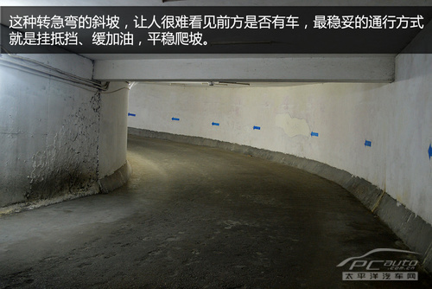](http://www.pcauto.com.cn/images/html/viewpic_pcauto.htm?http://img0.pcauto.com.cn/pcauto/1207/04/2010587_17.jpg&channel=6244)

　　如果驶上陡坡之后才发现前面有车堵住去路，后面又有车跟着，那就更让人崩溃了，自己被迫在陡坡上起步，压力山大之下很容易出现频繁熄火的情况。被人笑话事小，溜车碰撞后车就事大了。

[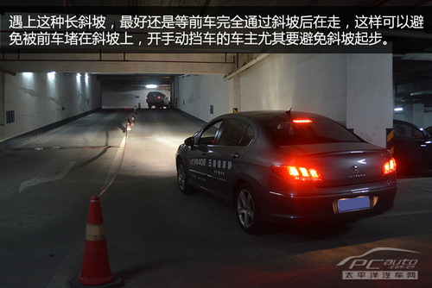](http://www.pcauto.com.cn/images/html/viewpic_pcauto.htm?http://img0.pcauto.com.cn/pcauto/1207/04/2010587_16.jpg&channel=6244)

　　在车辆驶上陡坡之前，若条件允许，我们首先要观察坡道或坡顶是否有车辆停留阻挡，待前车完全通过斜坡后，再将车驶上斜坡。车辆上坡时要控制好油门，平稳加油，并且要抓紧时间通过斜坡。

[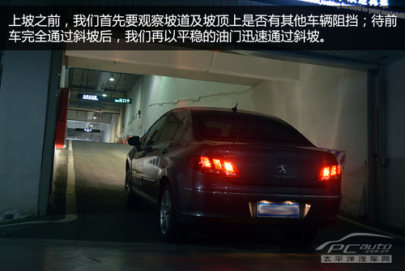](http://www.pcauto.com.cn/images/html/viewpic_pcauto.htm?http://img0.pcauto.com.cn/pcauto/1207/03/2010587_6-2.jpg&channel=6244)

　　假如一时疏忽，被前车堵在斜坡上怎么办？此时我们就要与前车保持安全距离，至少要能看见前车的后轮，这样的话即使前车溜车，也能有足够的制动距离。

**车库内必须依照指示行车**

　　不是所有的地下车库都有宽阔的空间，在一些空间紧凑的地下车库，过道只能容纳一辆车通过，因此这类车库通常采用单向通行的设计，并且会在显眼位置标示行车方向。我们进入这类车库时，必须依照其指示方向行车，切不可逆行，还要注意避让从车位驶出的车辆。

[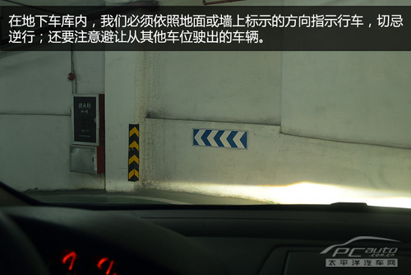](http://www.pcauto.com.cn/images/html/viewpic_pcauto.htm?http://img0.pcauto.com.cn/pcauto/1207/03/2010587_8.jpg&channel=6244)

　　地下车库的直角弯和急弯也不少，而且这些弯道还喜欢和柱子相结合，一些车身较长的车如果不注意预留足够的转弯空间，很容易会遭到拦腰一击。因此，我们在地下车库通过直角弯和急弯时，一定要量力而行，实在不确定转弯空间是否足够的话，应下车观察，勉强通过的后果可能就是既伤车又破财。

[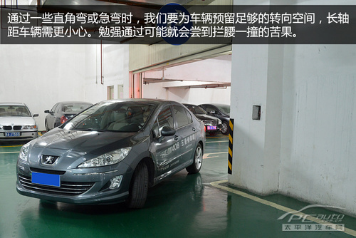](http://www.pcauto.com.cn/images/html/viewpic_pcauto.htm?http://img0.pcauto.com.cn/pcauto/1207/03/2010587_9-1.jpg&channel=6244)

**● 车库内行驶必须使用近光灯**

　　地下车库的光线通常比较阴暗，我们开车进入车库之后应开启车辆的近光灯。这样操作既是为了照明，也是为了提示车库内其他车辆注意来车。远光灯是绝对禁止使用的，原因大家都明白：在公路上被远光灯晃已经够呛，更何况在空间狭小光线阴暗的地下车库里。

[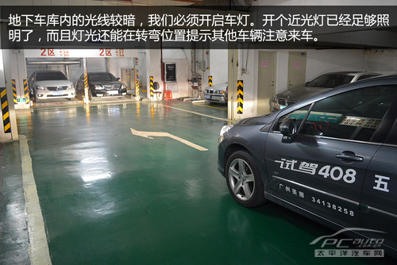](http://www.pcauto.com.cn/images/html/viewpic_pcauto.htm?http://img0.pcauto.com.cn/pcauto/1207/03/2010587_10-1.jpg&channel=6244)

[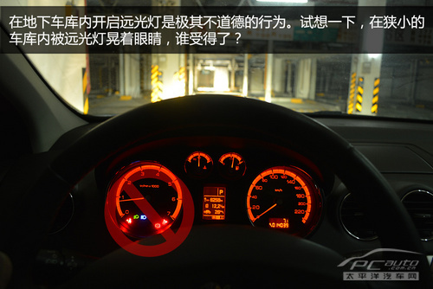](http://www.pcauto.com.cn/images/html/viewpic_pcauto.htm?http://img0.pcauto.com.cn/pcauto/1207/03/2010587_11-5.jpg&channel=6244)

　　当车辆在车库转弯或进出车位时，别忘了打转向灯示意，让其他车辆知道你的行驶意图，好提前作出避让准备。

[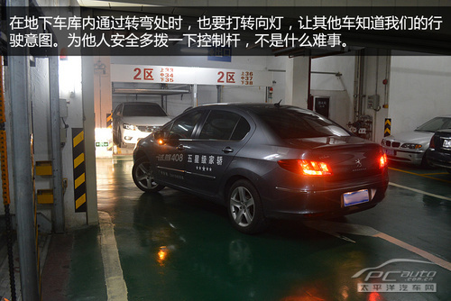](http://www.pcauto.com.cn/images/html/viewpic_pcauto.htm?http://img0.pcauto.com.cn/pcauto/1207/03/2010587_11-6.jpg&channel=6244)

**● 停放时一定要车头朝外**

　　有时地下车库的车位比较紧缺，当找到一个空位时，车主往往会将车辆车头朝内直接驶入车位，占了再说，等到取车时才发现将车子倒出来十分困难。

[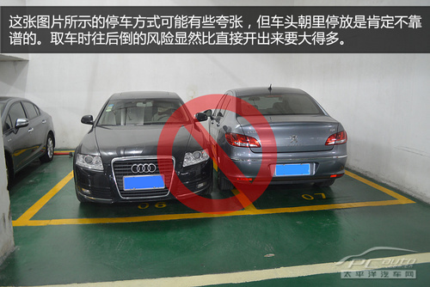](http://www.pcauto.com.cn/images/html/viewpic_pcauto.htm?http://img0.pcauto.com.cn/pcauto/1207/03/2010587_13.jpg&channel=6244)

[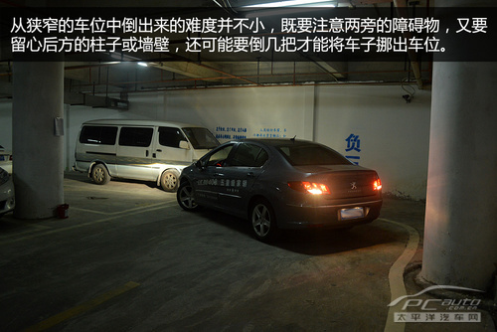](http://www.pcauto.com.cn/images/html/viewpic_pcauto.htm?http://img0.pcauto.com.cn/pcauto/1207/04/2010587_18.jpg&channel=6244)

[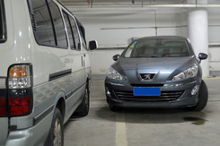](http://www.pcauto.com.cn/images/html/viewpic_pcauto.htm?http://img0.pcauto.com.cn/pcauto/1207/04/2010587_19-1.jpg&channel=6244) [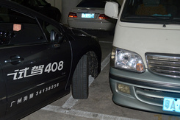](http://www.pcauto.com.cn/images/html/viewpic_pcauto.htm?http://img0.pcauto.com.cn/pcauto/1207/04/2010587_20-1.jpg&channel=6244)  
打方向倒出车位时，新手经常顾此失彼，车头很容易蹭到旁边的车

　　假如旁边的车没有停好的话，那就只能等别人把车开走后才能挪走自己的车了。自己停车时是省事了，可能取车时就会让你崩溃。

[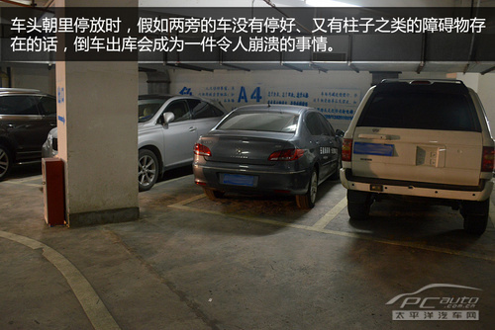](http://www.pcauto.com.cn/images/html/viewpic_pcauto.htm?http://img0.pcauto.com.cn/pcauto/1207/04/2010587_21.jpg&channel=6244)

[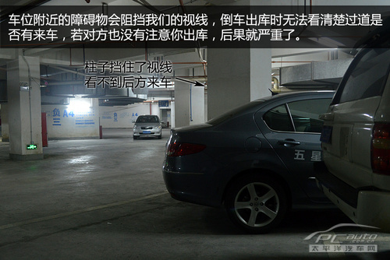](http://www.pcauto.com.cn/images/html/viewpic_pcauto.htm?http://img0.pcauto.com.cn/pcauto/1207/04/2010587_22-1.jpg&channel=6244)

[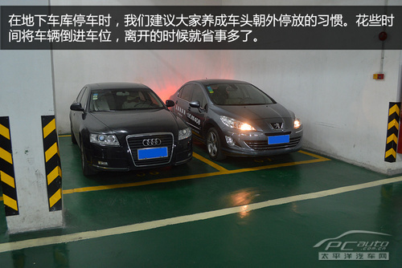](http://www.pcauto.com.cn/images/html/viewpic_pcauto.htm?http://img0.pcauto.com.cn/pcauto/1207/03/2010587_14.jpg&channel=6244)

　　最可靠的做法，就是避免选择一些停放难度大的车位，比如靠近柱子的车位、升降架车位、坡道车位和周边车辆密集的车位。

[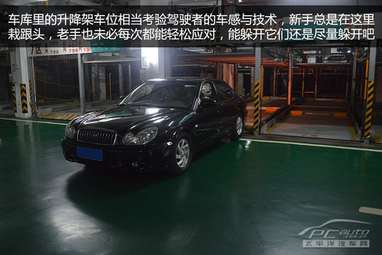](http://www.pcauto.com.cn/images/html/viewpic_pcauto.htm?http://img0.pcauto.com.cn/pcauto/1207/03/2010587_15.jpg&channel=6244)

[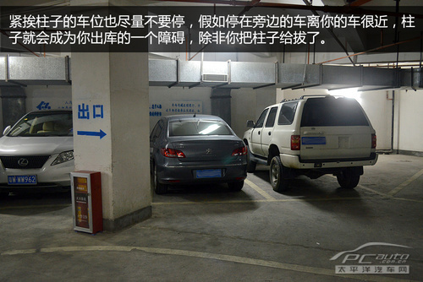](http://www.pcauto.com.cn/images/html/viewpic_pcauto.htm?http://img0.pcauto.com.cn/pcauto/1207/04/2010587_23.jpg&channel=6244)

**总结：**以上提到的问题，我们在使用地下车库时都能遇到，假如处理不当，可能会给自己或他人带来不必要的麻烦，甚至会造成财产及人身安全的损失。地下车库既考验各位司机的技术，也考验大家的驾驶意识，多一些顾己及人的想法，就能少一些损人不利己的烦事。

**会修正车者必过科目二（附倒车入库修正法）**

经过第二次补考过了最难的倒车入库 有点体会 会修正车者必过科目二  
总结下前人们的经验告诉还没有过的同学  
右倒库为例：（左库同理）学会看后视镜轮胎和库距离 教练说 以2指宽为准确距离   
1、打早方向靠右上角库近：回半圈或一圈方向 等右后轮进库超过右上角后（不要右后轮刚到就回方向）继续往右打满方向 当车身快正没正时回正方向（此点我是看车头正不正 也可以看后视镜）注意体会快正没正位置。  
2、打晚方向靠左上角库近：发现后视镜中轮胎隔右上库距离较远 马上看左后视镜 此时不要回方向 让车子斜着等左后轮进库超过左上角后 回正方向后继续往左打方向 看到左后视镜左边安全进入后马上看右后视镜 等车身快正没正时回正方向 入库  
3、打晚不如打早 我现在入库都不期望一次点看准 因为很难 我都是提前点打方向 在修正入库  
4、倒车入库离合一定要稳 车速慢下来 会有很长时间和机会做你想做的事情

{1、在左后视镜中过远 是指大家说的超过30CM 或者我说的二指距离 这个距离你练多了就知道了 2、如果等车头甩过库中线左方，再行调整 我想应该来不及了 我们的修正最好在车尾刚进库时修正

倒车时打方向时机要宁早勿晚。如果是打早了，可以通过回一点方向来调整入库。如果打晚了，新手就更难调整了。出库时机：1.车头盖挡住前边线；2.后轮刚要出库线。你自己摸索吧。}

另一种，当你打死后退，看右后视镜，出现库的右边顶点，就得开始注意了  
当你觉得车身距离这个顶点是30cm的时候，你要准备回方向盘了  
这个30cm说的是实际距离，其实你看后视镜压根就不是那么回事的  
说白了，就是当你通过后视镜，发现车身和那个点，剩下三根手指的距离的时候，你就得准备回正了  
  
好了，到回正这个问题，很关键  
这里分你是回正，还是回一圈，还是半圈，还是不回直接进库  
  
首先我先说一下，如果大家完完全全按照我的看第一个点位  
一般情况下是来不及回正的，回正再打死，车子左边就出库了  
回一圈，半圈，这些都太笼统  
我现在告诉大家怎么判断究竟第二下回多少  
  
（1）回正的情况  
当你打死车身跟库右边顶角，在后视镜看过去是三个手指的距离的时候  
先观察下，这个时候的顶角的对着车身的哪个位置  
如果这个时候车门把整个都在顶角的外面  
这意味着车子离库够远，这样的角度才够回正，这个时候你可以迅速回正方向  
回正到，车门把都进到顶角里，再次迅速向右打死方向盘  
车身进库  
  
（2）除回正以外的情况  
跟上面的就是相反来说了  
当你打死车身跟库右边顶角，在后视镜看过去是三个手指的距离的时候  
如果这个时候库顶角对到门把的一半，也就是有一半的门把已经进到顶角里去了  
也就是只有(1)那样才来得及去回正，否则就别抱着回正的决心了  
这个时候，你开始慢慢回方向盘，记住，是慢慢回，用很慢的速度  
回到，车身再次出现三个手指的距离，再次向右打死方向盘，进库  
  
我考试前，把所有可能都练透了预付考场出现突发状况  
  
还有一个就是进库之后怎么修，一定要会修  
教练教的我听不懂，后来我问了一个开车的朋友，说了一句通俗易懂的话，我听懂了  
**“车屁股想往那边摆，方向盘就往那边转”**充分运用这句话，进库之后会修，倒库就必过  
  
不知道我说的大家懂不懂，不懂再问，我看到就回

|  |  |
| --- | --- |
|  |  |